

로봇스터디

-Week 01-

컴퓨터공학과 2019314009 김시현

2022.02.14

1. **소스코드**

필요한 라이브러리인 cv2와 numpy를 import한다.

마우스 이벤트가 발생할 때, 클릭한 해당 픽셀의 rgb값을 프린트하는 함수다.

cv.imread(파일 경로, 컬러=1 or 흑백=0)을 사용해 이미지를 읽어온다.

line함수를 사용해 이미지 위에 선을 그린다.

cv.line(이미지파일, 선이 시작하는 좌표, 선이 끝나는 좌표, 선의 굵기)

물체가 있는 좌표를 담을 리스트를 생성해준다. 여기선 x좌표와 y좌표를 각각 담을 리스트를 생성했다.

기본적인 오렌지색의 rgb값을 살펴보면 r=255, g=165, r=0이다. 이것을 참고하여 if문에서 채널값을 설정해 값을 잡아줬다. 이번 과제의 사진은 배경이 검은색이라 rgb값의 범위를 넓게 잡아도 물체를 잘 인식했다. 만약 픽셀이 저 범위(색)안이면 빨간색 픽셀(0,0,255)로 바꿔주고 그 곳의 좌표를 리스트에 append 해준다.

xpos와 ypos 값의 평균을 내준다. 평균을 내줌으로써 물체가 어느 사분면에 치우쳐져 있는지 확인할 수 있다.

위에서 평균을 낸 x좌표와 y좌표가 어디에 있는지 확인 후, 변수 p에 해당 범위의 사분면을 넣어준다.

위치와 크기를 프린트 한다.

cv.imshow를 사용해 이미지를 띄운다. 그리고 waitKey함수를 사용해 키가 눌리기 전까지 이미지를 닫지 않는다. waitKey()가 활성화되기 전까지 이미지 위를 마우스로 클릭하면 해당 좌표(픽셀)의 rgb값을 프린트한다.

1. **결과**
2. – rabong.jpg

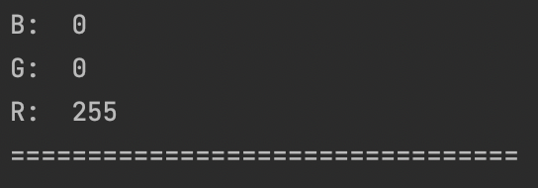 <오렌지 위를 클릭했을 때>

1. – rabong2.jpg

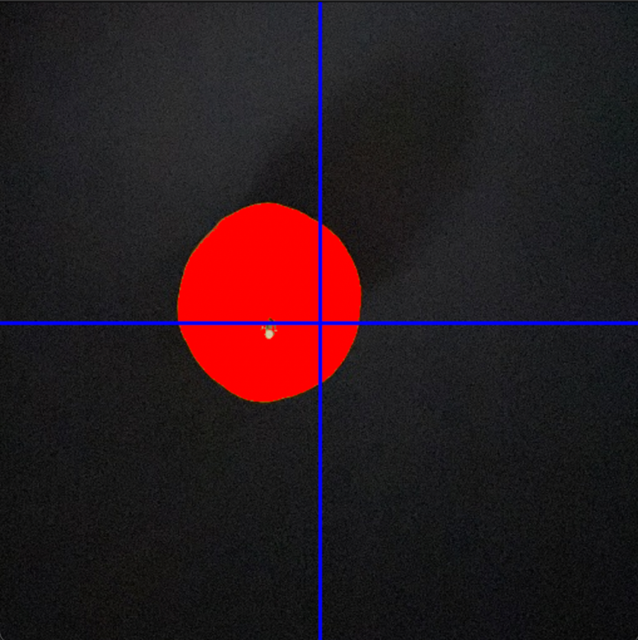

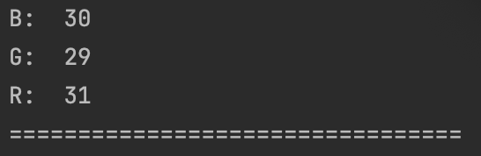 <배경 위를 클릭했을 때>